Лабораторная работа № 1

Основы информационной безопасности

Разанацуа Сара Естэлл

Содержание

# 1 Цель работы

* Целью данной работы является приобретение практических навыков установки операционной системы на виртуальную машину, настройки ми- нимально необходимых для дальнейшей работы сервисов.

# 2 Выполнение лабораторной работы

* Проверьте в свойствах VirtualBox месторасположение каталога для виртуальных машин. Для этого в VirtualBox выберите Файл Настройки , вкладка Общие .
* Задаю конфигурацию жёсткого диска — VDI, динамический виртуальный диск и размера виртуального динамического жёсткого диска. (рис. 1).

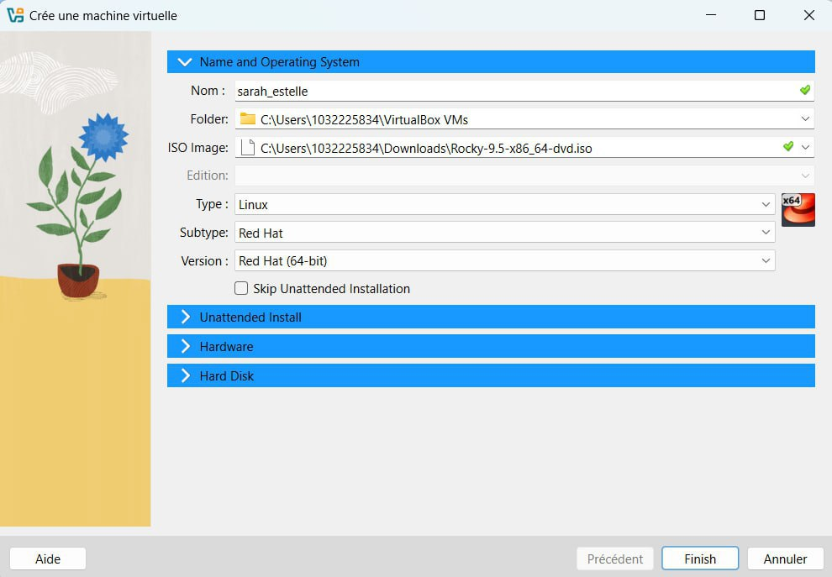

Рис. 1: Рис.1

(рис. 2).

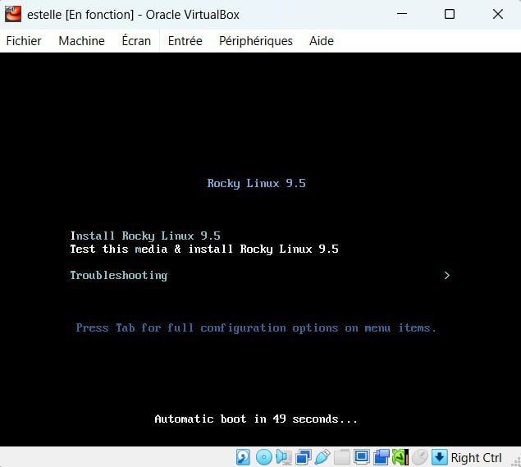

Рис. 2: Рис.2

* Запускаю виртуальную машину и выбираю установку системы на жёсткий диск.(рис. 3).

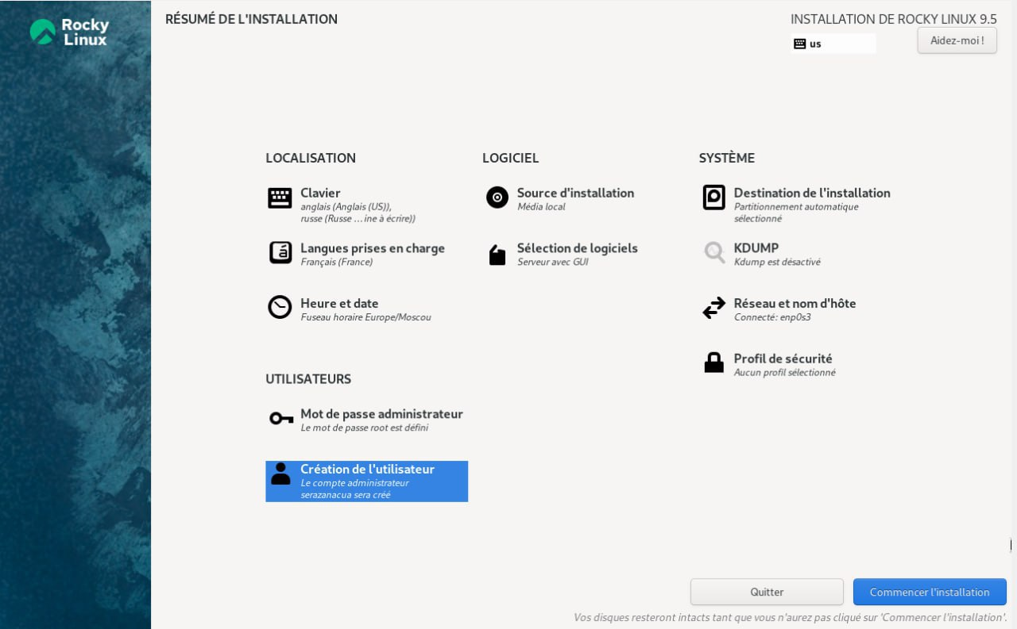

Рис. 3: Рис.3

* Устанавливаю язык для интерфейса и раскладки клавиатуры.(рис. 4).

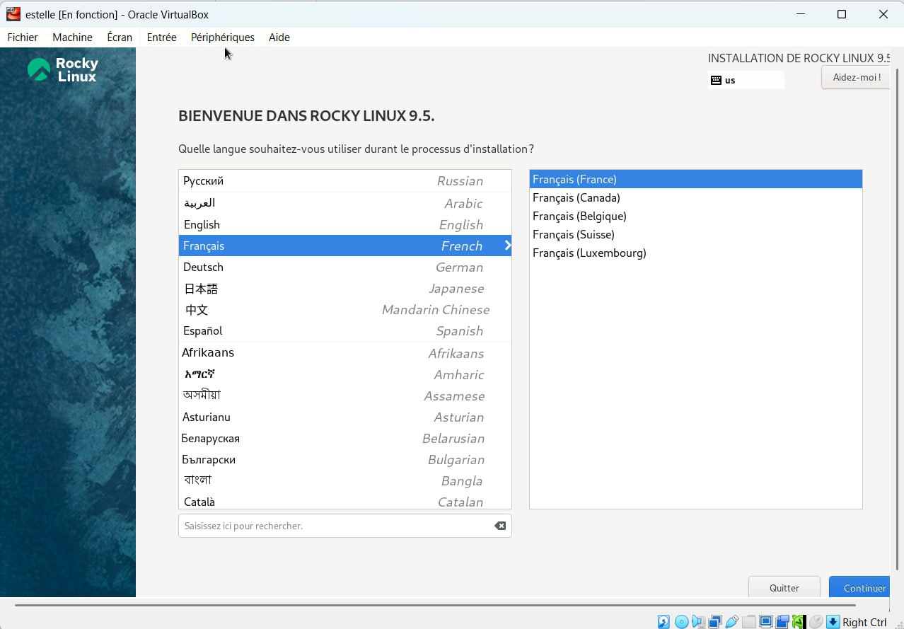

Рис. 4: Рис.4

* Подключение образа диска дополнений гостевой ОС. (рис. 5).

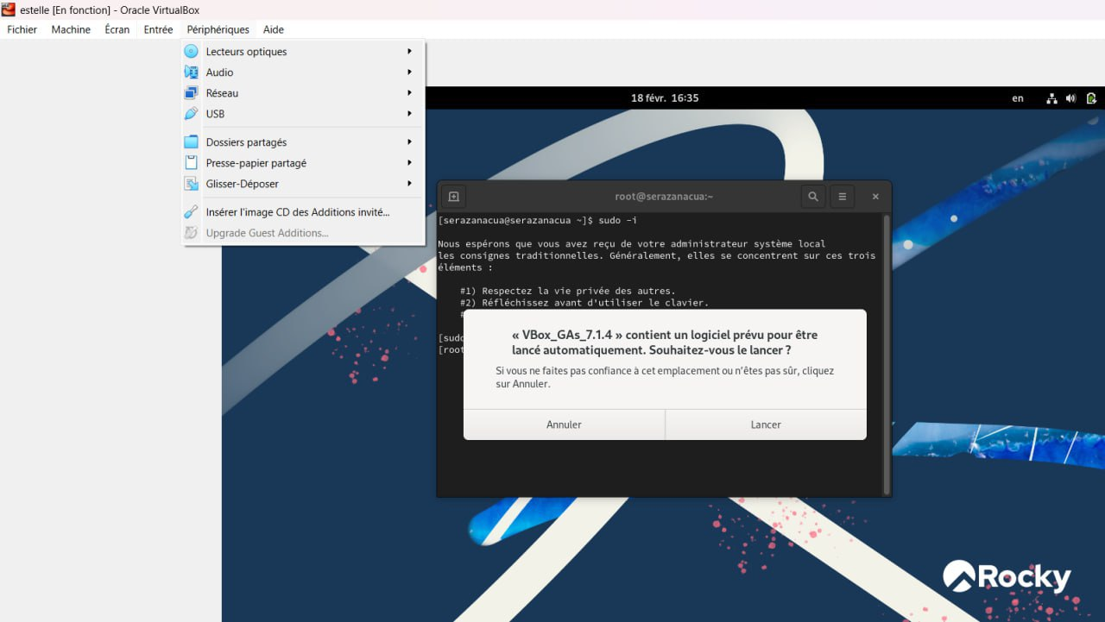

Рис. 5: Рис.5

## 2.1 Информация по машине.

1. Версия ядра Linux (Linux version). (рис. 6).

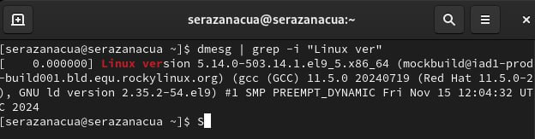

Рис. 6: Команда dmesg

1. Частота процессора (Detected Mhz processor). (рис. 7).

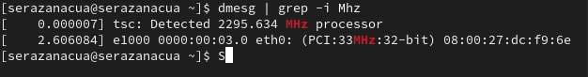

Рис. 7: Запуск образа диска

1. Модель процессора (CPU0). (рис. 8).

Запуск образа диска

Рис. 8: Запуск образа диска

1. Объем доступной оперативной памяти (Memory available). (рис. 9).

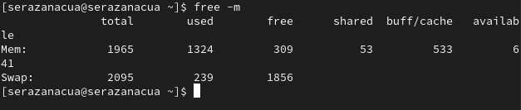

Рис. 9: Запуск образа диска

1. Тип обнаруженного гипервизора (Hypervisor detected).(рис. 10).

Команда dmesg

Рис. 10: Команда dmesg

1. Тип файловой системы корневого раздела.(рис. 11).

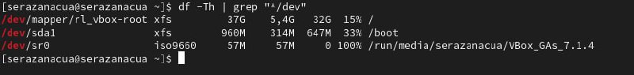

Рис. 11: Запуск образа диска

1. Последовательность монтирования файловых систем.(рис. 12).

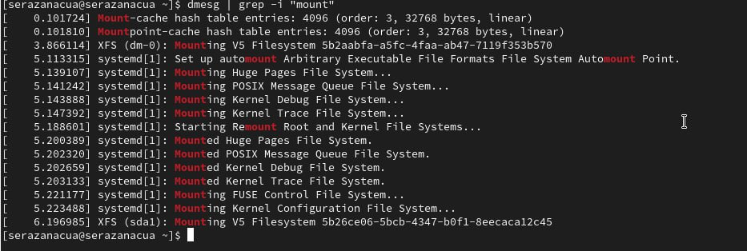

Рис. 12: Команда dmesg

# 3 Вывод

* Мы приобрели практические навыки установки операционной системы на виртуальную машину, настройки минимально необходимых для дальнейшей работы сервисов.

# Список литературы